Анкета животного без владельца от 27.04.2023г.

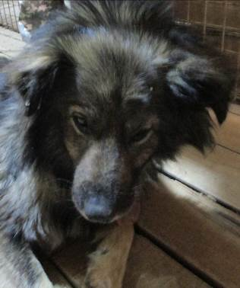 | Дата отлова, место (район, улица, дом) | Советский район, ул. им. Тулака
 | Пол животного | Самец – голубая бирка (ст.бирка МБУ «Северное»)
 | Дата вакцинации | 10.05.2023 г. – Рабикан  15.05.2023 г. – Мультикан-4
 | Дата кастрации/стерилизации | -
 | Дата выпуска, место (район, улица, дом) | 22.05.2023 г. – среда обитания
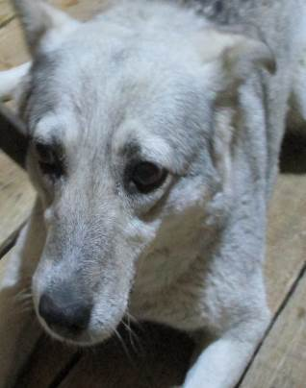 | Дата отлова, место (район, улица, дом) | Дзержинский район, ул. Двинская
 | Пол животного | Самка – 1830/2023
 | Дата вакцинации | 10.05.2023 г. – Рабикан  15.05.2023 г. – Мультикан-4
 | Дата кастрации/стерилизации | 16.05.2023 г.
 | Дата выпуска, место (район, улица, дом) | 22.05.2023 г. – среда обитания
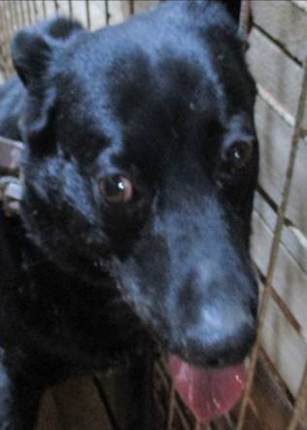 | Дата отлова, место (район, улица, дом) | Центральный район, ул. Пархоменко
 | Пол животного | Самка – голубая бирка (ст.бирка МБУ «Северное»)
 | Дата вакцинации | 10.05.2023 г. – Рабикан  15.05.2023 г. – Мультикан-4
 | Дата кастрации/стерилизации | -
 | Дата выпуска, место (район, улица, дом) | 22.05.2023 г. – среда обитания
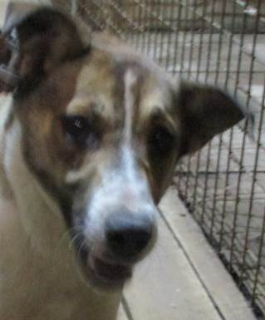 | Дата отлова, место (район, улица, дом) | Центральный район, ул. Пархоменко
 | Пол животного | Самка – 1829/2023
 | Дата вакцинации | 10.05.2023 г. – Рабикан  15.05.2023 г. – Мультикан-4
 | Дата кастрации/стерилизации | 16.05.2023 г.
 | Дата выпуска, место (район, улица, дом) | 22.05.2023 г. – среда обитания
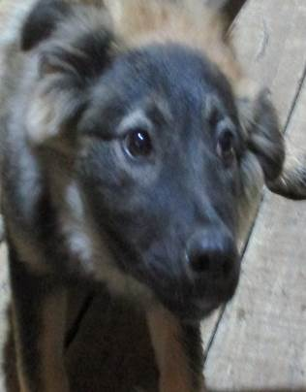 | Дата отлова, место (район, улица, дом) | Центральный район, ул. Пархоменко
 | Пол животного | Самка – 1828/2023
 | Дата вакцинации | 10.05.2023 г. - Рабикан
 | Дата кастрации/стерилизации | 10.05.2023 г .
 | Дата выпуска, место (район, улица, дом) | 22.05.2023 г. – среда обитания
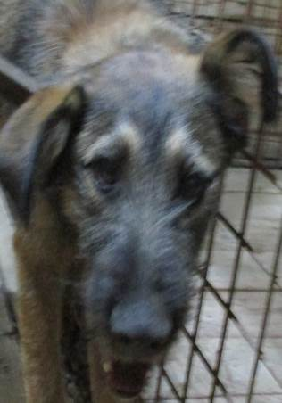 | Дата отлова, место (район, улица, дом) | Центральный район, ул. Пархоменко
 | Пол животного | Самец – 1827/2023
 | Дата вакцинации | 10.05.2023 г. – Рабикан  15.05.2023 г. – Мультикан-4
 | Дата кастрации/стерилизации | 16.05.2023 г.
 | Дата выпуска, место (район, улица, дом) | 22.05.2023 г. – среда обитания
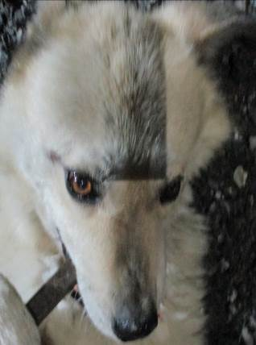 | Дата отлова, место (район, улица, дом) | Краснооктябрьский район, ул. Кузнецова
 | Пол животного | Самец – 1832/2023
 | Дата вакцинации | Карантин СББЖ  15.05.2023 г. – Мультикан-4
 | Дата кастрации/стерилизации | 16.05.2023 г.
 | Дата выпуска, место (район, улица, дом) | 23.05.2023 г. – среда обитания
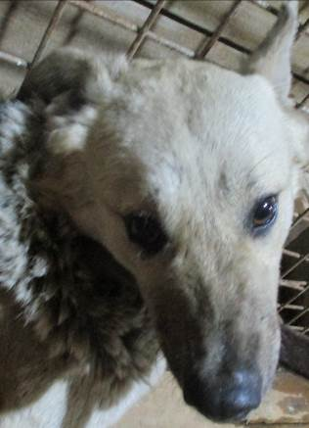 | Дата отлова, место (район, улица, дом) | Ворошиловский район, ул. Милиционера Буханцева
 | Пол животного | Самец – 1834/2023
 | Дата вакцинации | 10.05.2023 г. – Рабикан  15.05.2023 г. – Мультикан-4
 | Дата кастрации/стерилизации | -
 | Дата выпуска, место (район, улица, дом) | 22.05.2023 г. – среда обитания
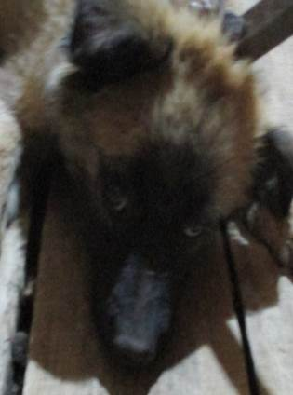 | Дата отлова, место (район, улица, дом) | Ворошиловский район, ул. Феодосийская
 | Пол животного | Самка – 1831/2023
 | Дата вакцинации | 10.05.2023 г. - Рабикан
 | Дата кастрации/стерилизации | 10.05.2023 г.
 | Дата выпуска, место (район, улица, дом) | 22.05.2023 г. – среда обитания
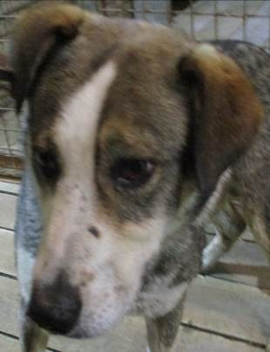 | Дата отлова, место (район, улица, дом) | Ворошиловский район, ул. Волынская
 | Пол животного | Самец – 1833/2023
 | Дата вакцинации | 10.05.2023 г. – Рабикан  15.05.2023 г. – Мультикан-4
 | Дата кастрации/стерилизации | 16.05.2023 г.
 | Дата выпуска, место (район, улица, дом) | 22.05.2023 г. – среда обитания
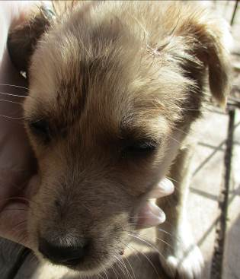 | Дата отлова, место (район, улица, дом) | Советский район, ул. Криворожская
 | Пол животного | Самка – 1835/2023
 | Дата вакцинации | 10.05.2023 г. - Рабикан
 | Дата кастрации/стерилизации | 10.05.2023 г.
 | Дата выпуска, место (район, улица, дом) | 23.05.2023 г. – среда обитания

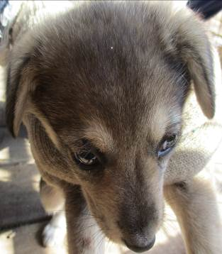 | Дата отлова, место (район, улица, дом) | Советский район, ул. Криворожская
 | Пол животного | Самка – 1836/2023
 | Дата вакцинации | 10.05.2023 г. - Рабикан
 | Дата кастрации/стерилизации | 10.05.2023 г.
 | Дата выпуска, место (район, улица, дом) | 23.05.2023 г. – среда обитания
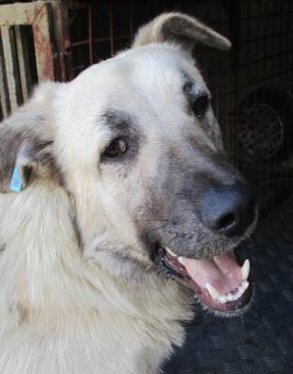 | Дата отлова, место (район, улица, дом) | Кировский район, ул. Кирова
 | Пол животного | Самец – голубая бирка (ст.бирка МБУ «Северное»)
 | Дата вакцинации | Карантин СББЖ
 | Дата кастрации/стерилизации | -
 | Дата выпуска, место (район, улица, дом) | 10.05.2023 г. - договор
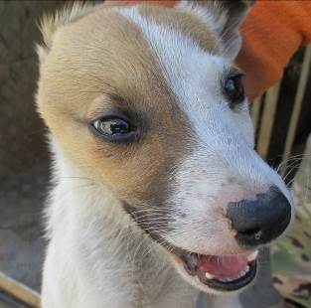 | Дата отлова, место (район, улица, дом) | Советский район, ул. Плотницкая
 | Пол животного | Самец – 1822/2023
 | Дата вакцинации | 10.05.2023 г. - Рабикан
 | Дата кастрации/стерилизации | 10.05.2023 г.
 | Дата выпуска, место (район, улица, дом) | 25.5.2023 г. – среда обитания
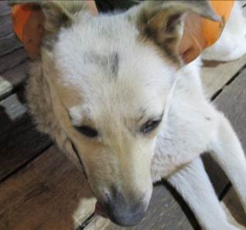 | Дата отлова, место (район, улица, дом) | Советский район, ул. Плотницкая
 | Пол животного | Самец – 1818/2023
 | Дата вакцинации | 10.05.2023 г. - Рабикан
 | Дата кастрации/стерилизации | 10.05.2023 г.
 | Дата выпуска, место (район, улица, дом) | 25.5.2023 г. – среда обитания
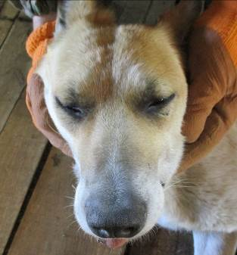 | Дата отлова, место (район, улица, дом) | Советский район, ул. Плотницкая
 | Пол животного | Самка – 1817/2023
 | Дата вакцинации | 10.05.2023 г. – Рабикан  15.05.2023 г. – Мультикан-4
 | Дата кастрации/стерилизации | 16.05.2023 г.
 | Дата выпуска, место (район, улица, дом) | 22.05.2023 г. – среда обитания
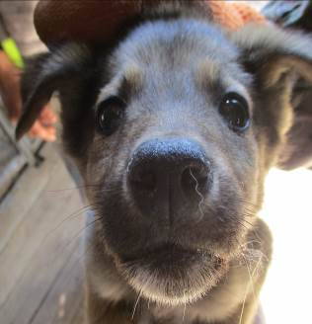 | Дата отлова, место (район, улица, дом) | Советский район, ул. Плотницкая
 | Пол животного | Самец – 1821/2023
 | Дата вакцинации | 10.05.2023 г. - Рабикан
 | Дата кастрации/стерилизации | 10.05.2023 г.
 | Дата выпуска, место (район, улица, дом) | 25.05.2023 г. – среда обитания
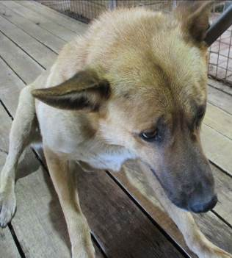 | Дата отлова, место (район, улица, дом) | Кировский район, ул. Соленая
 | Пол животного | Самец – 1819/2023
 | Дата вакцинации | 10.05.2023 г. – Рабикан  15.05.2023 г. – Мультикан-4
 | Дата кастрации/стерилизации | 16.05.2023 г.
 | Дата выпуска, место (район, улица, дом) | 23.05.2023 г. – среда обитания
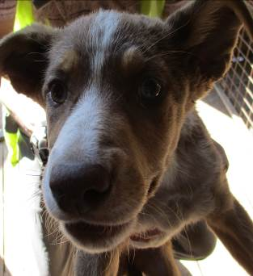 | Дата отлова, место (район, улица, дом) | Кировский район, ул. Кирова
 | Пол животного | Самка – 1824/2023
 | Дата вакцинации | 10.05.2023 г. - Рабикан
 | Дата кастрации/стерилизации | 10.05.2023 г.
 | Дата выпуска, место (район, улица, дом) | 23.05.2023 г. – среда обитания
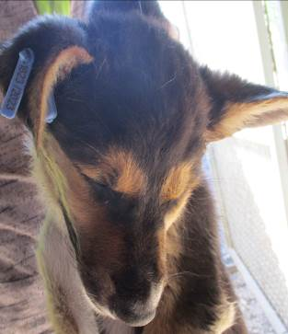 | Дата отлова, место (район, улица, дом) | Кировский район, ул. Кирова
 | Пол животного | Самка – 1823/2023
 | Дата вакцинации | 10.05.2023 г. - Рабикан
 | Дата кастрации/стерилизации | 10.05.2023 г.
 | Дата выпуска, место (район, улица, дом) | 23.05.2023 г. – среда обитания
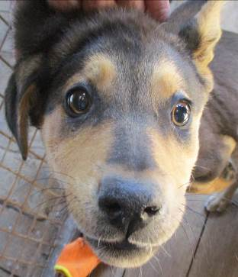 | Дата отлова, место (район, улица, дом) | Кировский район, ул. Кирова
 | Пол животного | Самка – 1825/2023
 | Дата вакцинации | 10.05.2023 г. - Рабикан
 | Дата кастрации/стерилизации | 10.05.2023 г.
 | Дата выпуска, место (район, улица, дом) | 23.05.2023 г. – среда обитания
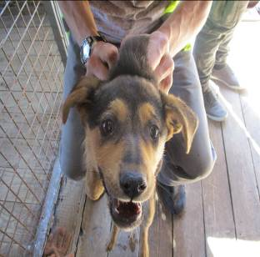 | Дата отлова, место (район, улица, дом) | Кировский район, ул. Кирова
 | Пол животного | Самка – 1826/2023
 | Дата вакцинации | 10.05.2023 г. - Рабикан
 | Дата кастрации/стерилизации | 10.05.2023 г.
 | Дата выпуска, место (район, улица, дом) | 23.05.2023 г. – среда обитания

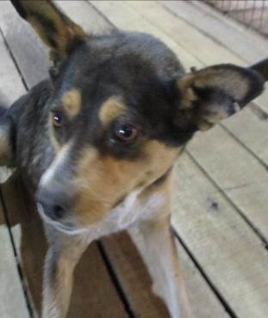 | Дата отлова, место (район, улица, дом) | Кировский район, ул. Кирова
 | Пол животного | Самка – 1820/2023
 | Дата вакцинации | 10.05.2023 г. – Рабикан  15.05.2023 г. – Мультикан-4
 | Дата кастрации/стерилизации | 16.05.2023 г.
 | Дата выпуска, место (район, улица, дом) | 23.05.2023 г. – среда обитания

